**LA SILVI (SILVIA MICÓ)**

**COPLA**

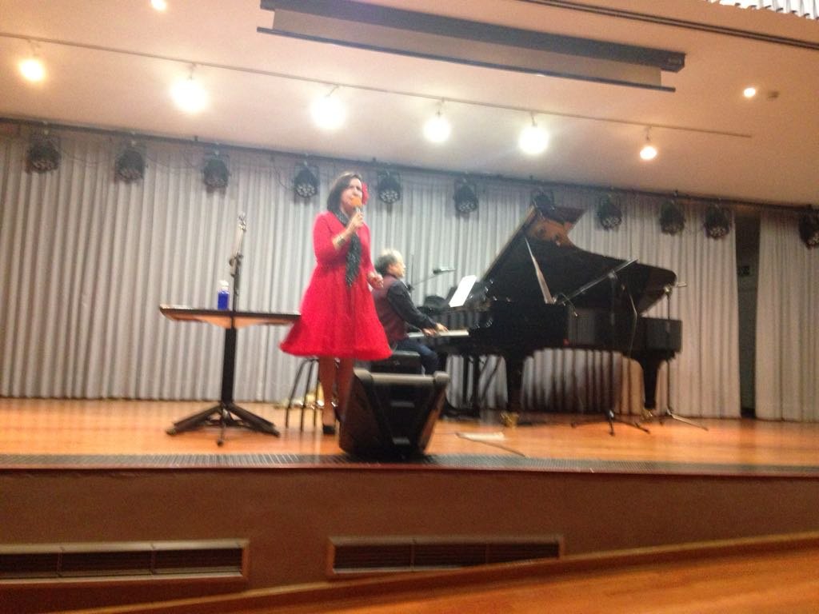

Fotografía de la Silvi cantando copla

Silvia Micó, la Silvi, actriz y cantante, nos ofrece un variado repertorio, lleno de simpatía y buen humor, de canciones profundas y sentidas del mundo de la copla, acompañada por el experimentado pianista José Corchete.

Dentro de su trayectoria artística participó en varios conciertos y grabaciones con el grupo de canto y percusión del famoso folklorista español Eliseo Parra. En la actualidad forma parte también del programa de Promoción Artística de la ONCE con el Dúo Silné, en el que actúa junto con el guitarrista y compositor René Bernedo.

En su nuevo proyecto la Silvi cantando coplas, nos propone esta amalgama de famosas composiciones, canciones españolas de copla clásicas y un viaje musical más amplio, que sale de nuestras fronteras y abarca tangos argentinos y algunos temas tradicionales del repertorio latinoamericano.

A continuación, se adjuntan unos enlaces como muestra:

<https://youtu.be/7MhVNE6yNLM>

<https://youtu.be/D7rnf3NrTTs>

<https://youtu.be/bcjXFYFQNgc>

